Relatório
T2 – Programação Paralela
Por:
Guilherme Costa Pateiro – GRR20197152

1. Recorte o kernel (parte principal) do algoritmo e explique em suas palavras
o funcionamento sequencial do trecho

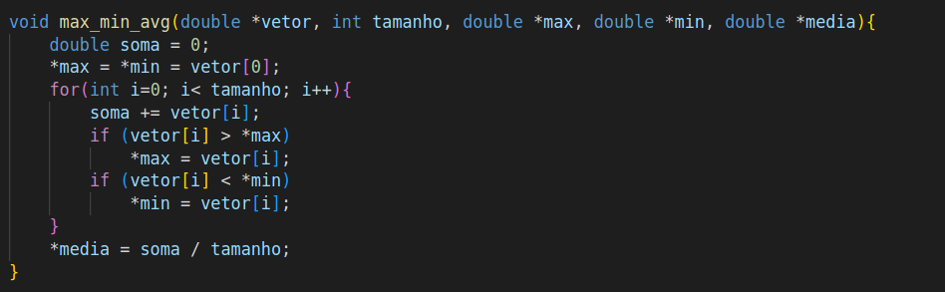
O kernel do algoritmo é o procedimento max_min_avg() que descobre o maior, menor valores de um vetor e a media dos elementos desse vetor, sua complexidade é de O(n) sendo ‘n’ o valor da variável ‘entrada’ passada para a função. O procedimento se baseia em, para cada elemento do vetor de entrada comparar com o menor e o maior para possivelmente substitui-los, e posteriormente esse elemento do vetor é somado com um uma variável ‘soma’ que guarda a soma de todos os elementos do vetor, no final ‘soma’ é dividida pelo numero de elementos do vetor para se obter a media.

Esse trecho, mesmo sendo a parte mais importante do programa, não foi alterado , sendo utilizado uma estrategia de executar esse procedimento com varias partes do vetor ao mesmo tempo, tal escolha se baseou no fato que ‘tamanho só afeta o calculo dentro de uma janela enquanto paralelizar a parte externa a esse procedimento permite calcular varias janelas ao mesmo tempo

2. Explique qual a estratégia final (vitoriosa) de paralelização você utilizou.

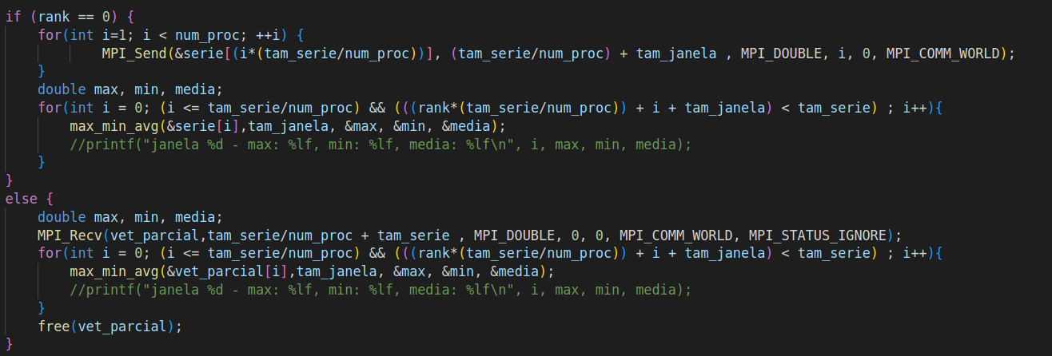
A estrategia utilizada se baseia em:
- o calculo do vetor inteiro é feito sequencialmente e no momento do carregamento de dados, como a leitura dos dados é feita lendo cada numero da entrada de cada vez, no momento da entrada eles são utilizados para tirar o mínimo. máximo e media do vetor, quando o vetor terminal de ser carregado, essas métricas já existem.

- o vetor é então quebrado em vetores menores e distribuídos entre as threads, o tamanho do vetor distribuído para cada thread é o tamanho de seu chunk + o tamanho da janela que será gerada pelo ultimo elemento do chunk, nota-se que, no envio de chunks para as threads, há a sobreposição de elementos do vetor entre 2 ou mais threads, por causa do tamanho extra da janela, essa estrategia foi adotada para garantir que não haveria necessidade de enviar outros pedaços de chunks para outras threads, diminuindo o overhead ao custo de aumentar a transmissão inicial.
Essa estrategia também server para evitar o possível erro de haver uma janela que é maior que um chunk, por exemplo se o tamanho do chunk fosse 100 e o tamanho da janela 150 haveriam casos onde o inicio do calculo ocorrei em uma thread, uma thread intermediaria teria que gerar valores para seu pedaço inteiro e o final seria calculado por uma terceira thread.
Uma comparação teve que ser criada para verificar se a janela que esta sendo calculada é a ultima presente no vetor.

-o método de transmissão escolhido é o mpi_send // mip_recv pois ele permite um controle mais preciso do tamanho dos chunks e ao mesmo tempo é o método que considerei mais fácil para fazer a sobreposição de chunks que foi falada.

3. Descreve a metodologia que você adotou para os experimentos a seguir.
Não esqueça de descrever também a versão do SO, kernel, compilador,
flags de compilação, modelo de processador, número de execuções, etc.

O método utilizado para tirar as métricas se baseia em escolher um tamanho de vetor e janelas que são potencias de 2 , isso facilita a visualização e permite criar uma relação entre tamanho da entrada e o de janelas. Além disso como numero de threads escolhido também é uma potencia de 2, essa escolha de tamanho de entrada garante que sempre o número de threads será divisível com o numero de

É importante citar que o programa só funciona perfeitamente se o tamanho da entrada for divisível pelo numero de threads que serão atibuidas para o programa, o tamanho de janelas pode ter qualquer tamanho entre 1 e o tamanho da entrada sem perdas. Divisões com resto geram perda de janelas.

Os tamanhos escolhidos para janelas foram de 128, 2048, 16384, 32768. Os tamanhos de entrada eram de 16384, 32768 , 65536, 131072, 262144, 524288, 1048576. O tamanho de 16384 não foram usados nos teste com janela de tamanho 32768.

O tempo foi tirado colocando um timer na linha anterior do mpi_init() e terminando pouco antes de chamar o mpi_finalize(), antes de tirar a métrica foi colocado uma barrira para garantir que todas as threads foram finalizadas antes de parar o tempo.

Para cada tamanho e para cada tamanho de janela foram feitos 20 testes com 1, 2 ,4, 8, 16, 32 threads, totalizando 3240 excussões entre todos os testes

O hardware para rodar o algoritmo paralelizado (foi utilizada a cpu2 do
Dinf):
Processador: AMD EPYC 7401 (24 núcleos físicos, 32 threads)
RAM : 197Gb
Nenhuma configuração de limitação de clock foi feita, por exemplo desligar
o turboboost.
A Compilação é feita através do makefile, internamente o makefile nenhuma flag de otimização é passada para o compilador mpicc

4. Com base na execução sequencial, meça e apresente a porcentagem de
tempo que o algoritmo demora em trechos que você não paralelizou (região
puramente sequencial).

Como o carregamento no arquivo é feito sequencialmente então há O(N) tempo feito sequencialmente , sendo N o tamanho da entrada, a parte paralela é executada K(N-K) vezes, sendo K o tamanho da janela, no caso mínimo K = 1 ou K = N a parte paralela é feita em N passos ou seja só 50% do programa é paralelizado, no caso máximo de K = N/2 a parte paralela faz N²/2-N passos, tornando a parte paralela em N²/2 vezes maior que a parte sequencial, quando mais perto K estiver de N/2 mais próximo do máximo o programa estará, a parte sequencial, no caso de 1048576 é de aproximadamente 0,16segundos

5. Aplicando a Lei de Amdahl, crie uma tabela com o speedup máximo teórico
para 2, 4, 8 e infinitos processadores. Não esqueça de explicar a
metodologia para obter o tempo paralelizável e puramente sequencial.
6. Apresente tabelas de speedup e eficiência. Para isso varie o número de
threads entre 1, 2, 4 e 8. Varie também o tamanho das entradas, tentando
manter uma proporção. Veja um exemplo de tabela:
7. Analise os resultados e discuta cada uma das duas tabelas. Você pode
comparar os resultados com speedup linear ou a estimativa da Lei de
Amdahl para enriquecer a discussão.
8. Seu algoritmo apresentou escalabilidade forte, fraca ou não foi escalável?
Apresente argumentos coerentes e sólidos para suportar sua afirmação.
9. Pense sobre cada um dos resultados. Eles estão coerentes? Estão como
esperados? A análise dos resultados exige atenção aos detalhes e
conhecimento.

O tem uma entrada de N leituras e depois ele faz N-i janelas de tamanho i. a Formula que gera a complexidade do algoritmo é de N+(N-I)I , a complexidade desse algoritmo é uma parabola, o que faz com que ele seja O(N²) e Ω(N) , o valor máximo é alcançado quando I = N/2; nos testes feitos, os tamanhos de janela não eram o pior caso porem demostram como a complexidade do algoritmo crescia. Sendo que al dobrar o tamanho da janela o tempo basicamente dobrava também

